REPORTE DE ANÁLISIS
PREDICTIVO ECOSISTÉMICO

NIVEL DE RIESGO: BAJO (24/100)

Folio: PROFEPA-APEX-TEST-ENH
Período: 2024-2024
Fecha: 2026-03-21 17:30 UTC
Sistema: APEX — Análisis Predictivo de Ecosistemas con IA
Institución: PROFEPA

1. Resumen Ejecutivo
Indicador | Valor | Interpretación
Deforestación acumulada | 3.2 ha | Normal
Expansión urbana total | 1.6 ha | Normal
Cambio bosque denso | 0.0 pp | Estable
Cambio urbano | 0.0 pp | Estable
Años analizados | 1
Anomalías | 0 | Sin alertas

Tendencia general: INSUFICIENTE — Se requieren más años para determinar una tendencia.

2. Alertas y Anomalías
No se detectaron anomalías estadísticas (z-score > 2σ) en la serie temporal analizada. Todos los indicadores se encuentran dentro de la variabilidad histórica esperada.
3. Datos Tabulares por Año
Año | Base | Def. (ha) | Exp.Urb. (ha) | Bosque (%) | Urb. (%) | Conf.
2024 | 2023 | 3.2 | 1.6 | 79.1 | 8.4 | 40%

4. Gráficas de Evolución Temporal
4.1 Cambios detectados por año
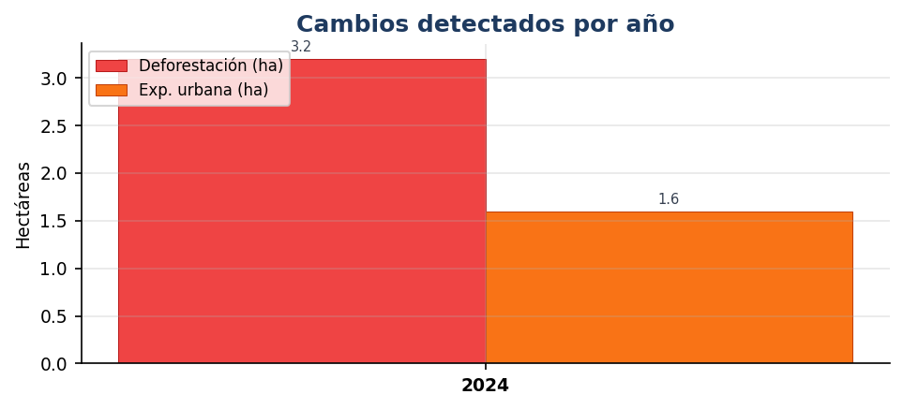

4.2 Evolución de la composición de vegetación
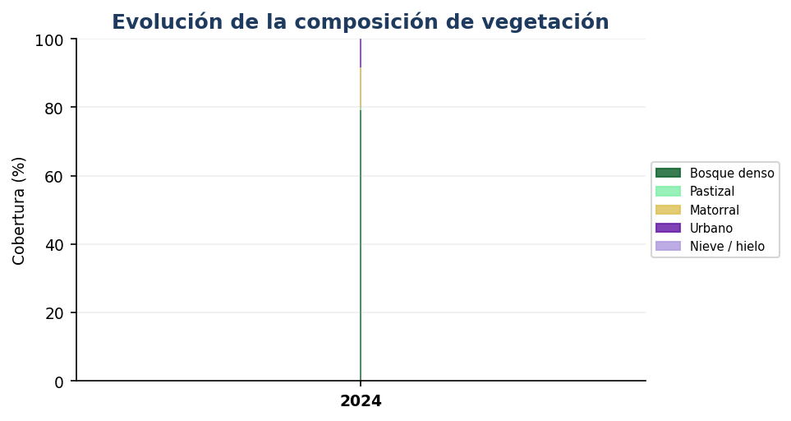

5. Análisis Detallado por Año
Año 2024 (base: 2023)
Se detectaron 3.2 ha de deforestación en 2 zona(s) (confianza promedio: 40%) respecto al año base 2023. Expansión urbana de 1.6 ha detectada en 1 zona(s). ⚠ Alertas: Posible fraccionamiento o construccion sin permiso Cobertura de bosque denso: 79.1%, urbano: 8.4%.
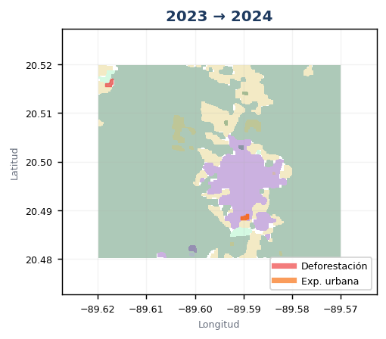
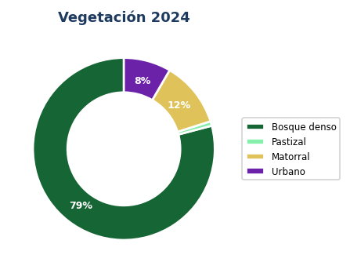
Indicador | Valor | Detalle
Deforestación | 3.2 ha | 2.0 zona(s)
Exp. urbana | 1.6 ha | 1.0 zona(s)
Bosque denso | 79.1%
Urbano | 8.4%

6. Conclusiones y Recomendaciones
Nivel de riesgo ambiental: BAJO (24/100)
Tendencia: INSUFICIENTE — Se requieren más años para determinar una tendencia.

Recomendaciones:
1. Continuar el monitoreo periódico. Los indicadores se encuentran dentro de parámetros normales.

7. Anexo Metodológico
Las imágenes fueron obtenidas del conjunto de datos Dynamic World (Google/WRI) con resolución espacial de 10 metros, derivado de Sentinel-2. Se procesaron con los motores de inteligencia artificial del sistema APEX.
Motor de Deforestación: Compara la clasificación de cobertura terrestre entre dos períodos (T1 vs T2). Se identifican transiciones de clases forestales (bosque denso, manglar, matorral) hacia clases no forestales (pastizal, suelo, urbano).
Motor de Expansión Urbana: Detecta transiciones hacia la clase 'urbano' desde cualquier otra cobertura. Incluye alertas automáticas para posibles construcciones sin permiso.
Motor de Vegetación: Clasificación de 11 clases de cobertura terrestre basada en Dynamic World V1. Se calcula el porcentaje de cada clase sobre el AOI.
Detección de Anomalías: Se calcula el z-score de cada indicador a lo largo de la serie temporal. Valores con z > 2σ se clasifican como anomalías de severidad 'media' (2-3σ) o 'alta' (>3σ).
Nivel de Riesgo: Score compuesto (0-100) que pondera: deforestación acumulada, expansión urbana, cambio en cobertura forestal, número de anomalías y tasa anual.

— Fin del reporte — Generado automáticamente por el sistema APEX —

